新 书 推 荐

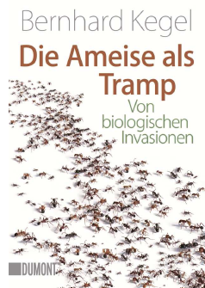
中文书名：《流浪的蚂蚁》
英文书名：THE ANT AS A TRAMP
德文书名：DIE AMEISE ALS TRAMP
作 者：BERNHARD KEGEL
出 版 社：DuMont Buchverlag GmbH & Co. KG
代理公司：ANA/ Lauren
页 数：512页
出版时间：2013年12月
代理地区：中国大陆、台湾
审读资料：电子稿
类 型：科普

内容简介：
追寻动物大迁徙。
澳大利亚的兔瘟，大型计算机和医院里的蚂蚁，法国河流的食人鱼——这些现象属于入侵生物学。
新物种的殖民化一直影响到动植物的生存。在过去，存在的障碍物会阻碍我们的出行。山脉，海洋，大陆和沙漠形成了无法逾越的障碍。现代人类的出现使情况发生了变化。基础设施网络将数百万年来分隔开的部分连接起来。大自然随着货物运输从一个大陆移向另一个大陆。伯恩哈德·凯格尔这部精彩的作品描述了这对环境和我们所产生的惊人后果。
作者简介：
伯恩哈德·凯格尔（Bernhard Kegel），1953 年出生于柏林，曾在柏林自由大学学习化学和生物学，随后作为生态专家和讲师参与学术活动。从 70年代中期开始，他在各种柏林爵士乐队中作吉他手。1993 年起，他出版了几本小说和非小说书籍。他的作品曾多次获奖。

感谢您的阅读！
请将反馈信息发至：版权负责人
Email：Rights@nurnberg.com.cn
安德鲁·纳伯格联合国际有限公司北京代表处
北京市海淀区中关村大街甲59号中国人民大学文化大厦1705室, 邮编：100872
电话：010-82504106, 传真：010-82504200
公司网址：http://www.nurnberg.com.cn

书目下载：http://www.nurnberg.com.cn/booklist_zh/list.aspx
书讯浏览：http://www.nurnberg.com.cn/book/book.aspx
视频推荐：http://www.nurnberg.com.cn/video/video.aspx
豆瓣小站：http://site.douban.com/110577/
新浪微博：安德鲁纳伯格公司的微博_微博 (weibo.com)
微信订阅号：ANABJ2002


